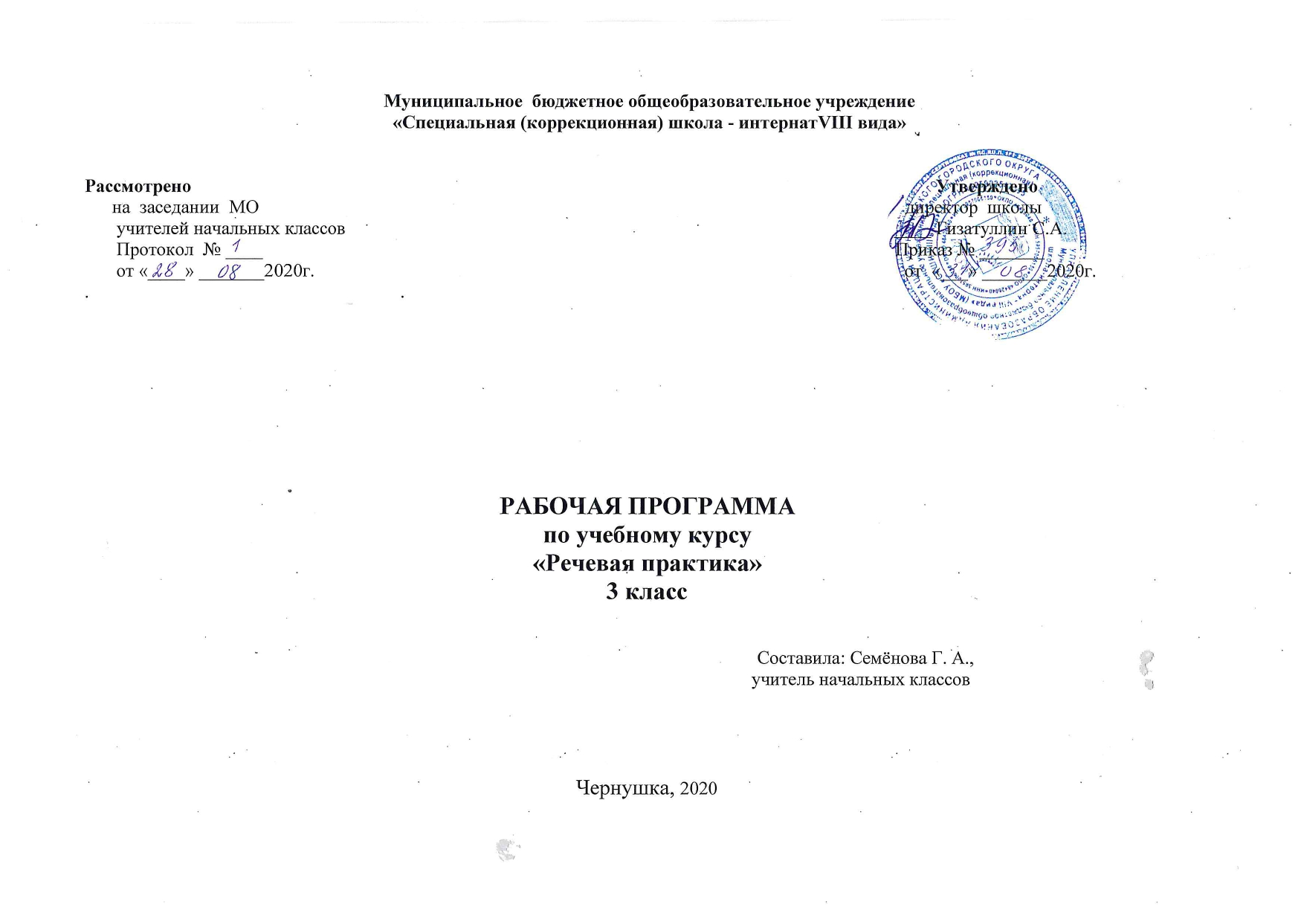

Пояснительная записка

Рабочая программа по предмету для 3класса разработана на основе:
- Федерального государственного образовательного стандарта образования обучающихся с умственной отсталостью (интеллектуальными нарушениями);
- Адаптированной основной общеобразовательной программы образования обучающихся с умственной отсталостью (интеллектуальными нарушениями)МБОУ «Специальная (коррекционная) школа – интернат8 вида», 1 варианта на основе типовой программы для коррекционных учреждений под ред. В.В. Воронковой.
Курс «Речевая практика» является важнейшей составляющей частью образования обучающихся с умственной отсталостью (интеллектуальными нарушениями), поскольку овладение знаниями и умениями в области речевой коммуникации является необходимым условием успешной социализации обучающихся, формированием у них жизненных компетенций.
Тематическое планирование ориентируется на использование учебника для 3класса специальных (коррекционных) образовательных учреждений VIII вида С.В.Комарова «Устная речь», Москва «Просвещение» 2018 год (допущено Министерством образования и науки Российской Федерации)
Цель учебного предмета «Речевая практика» - создание условий для максимального удовлетворения особых образовательных потребностей обучающихся через выработку умений правильно выражать смысловую речь.
Задачи:
― уточнять и обогащать представления об окружающей действительности и способствовать овладению на этой основе языковыми средствами (слово,предложение, словосочетание);
― развивать коммуникативно-речевые навыки;
― формировать положительные нравственные качества и свойства
личности.
Место курса «Речевая практика» в учебном плане:
Предмет входит в образовательную область «Язык и речевая практика» варианта 1, примерной основной образовательной программы для умственно отсталых детей, как самостоятельный предмет, что подчеркивает его особое значение в системе образования детей с ОВЗ. На его изучение отведено 68 часов, 2 часа в неделю.

Личностные результаты освоения учебного предмета «Речевая практика»
- Осознание себя как ученика, заинтересованного посещением школы, обучением, занятиями, как члена семьи, одноклассника, друга;
- Способность к осмыслению социального окружения, своего места в нем, принятие соответствующих возрасту ценностей и социальных ролей;
- Положительное отношение к окружающей действительности, готовность к организации взаимодействия с ней и эстетическому ее восприятию;
- Целостный, социально ориентированный взгляд на мир в единстве его природной и социальной частей;
- Понимание личной ответственности за свои поступки на основе представлений об этических нормах и правилах поведения в современном обществе;
- Готовность к безопасному и бережному поведению в природе и обществе;

Предметные результаты освоения учебного предмета «Речевая практика» в конце 3 класса
Минимальный уровень

- выражать свои просьбы, желания
- сообщать свое и родителей имя и фамилию, домашний адрес;

- участвовать в ролевых играх в соответствии с речевыми возможностями;
- слушать сказку или рассказ, уметь отвечать на вопросы с опорой на иллюстративный материал;
- с помощью учителя участвовать в беседе на темы;
Достаточный уровень
- выражать свои просьбы, желания, используя этикетные слова и выражения;
- объяснять, как можно доехать или дойти до школы;
- выразительно произносить чистоговорки, короткие сти-хотворения с опорой на образец чтения учителя;
- участвовать в беседе на темы, близкие личному опыту ребенка;

- слушать радио, смотреть телепередачи, отвечать на во-просы учителя по их содержанию

Содержание учебного предмета «Речевая практика» в 3 классе

№ | Раздел | Содержание
 | Аудирование | Развитие у детей у детей способности воспринимать и понимать обращенную к ним речь.  Слушание и запоминание ряда речевых комплексов и слов (3 слога, 3 -4слова).  Слоги и слова с рядом свистящих и шипящих звуков, дифференциация свистящих и шипящих звуков.  Слоги и односложные слова со стечением двух – трех согласных.  Слова, близкие по звучанию.
 | Дикция и выразительность речи | Отработка у школьников четкости произношения, эмоциональной выразительности речи. Голос, сила голоса. Индивидуальные и хоровые упражнения с использованием силы голоса. Мимика и жесты. Лицо, выражение лица. Практическое использование мимики в речевых ситуациях.
 | Подготовка речевой ситуации и организация высказывания | В содержание раздела входит перечень лексических тем и речевых ситуаций по названным темам, связанных со школьной жизнью и бытом детей, их играми, взаимоотношениями с окружающими.  Тематика речевых ситуаций: игры детей, сказочные герои, моя семья, веселые праздники, разговор по секрету, я в зеркале, разговор с игрушкой, в гостях у бабушки, на школьной перемене, любимое занятие и др.  Рассказ и не рассказ, тема рассказа, ее обсуждение.  Заголовок к речевой ситуации.  Активизация, обогащение, уточнение словаря по теме.  Составление предложений с опорой на заданную синтаксическую конструкцию. Фиксация символами каждого предложения.  Составление из символов связного высказывания из 3 – 5 предложений.  Использование личных местоимении вместо существительного для связи предложений в тексте.  Использование известных, новых слов в ролевой игре по теме.
 | Культура общения. | Проведение специальной работы по обогащению речи учащихся словами, оборотами, служащими для выражения благодарности, просьбы, приветствия. Выражение благодарности. Вежливые слова. Тон речи. Речевое внимание к собеседнику. Поведение собеседников в ходе беседы. Тренировочные упражнения на готовом речевом материале.

Тематическое планирование:

№ | Тема | Количество часов
1. | Школьная жизнь | 12
2. | Игры и игрушки | 11
3. | Играем в сказку | 13
4. | Я дома | 5
5. | Я и мои товарищи | 3
6. | Экстренные службы | 4
7. | Зимняя прогулка | 4
8. | Мойдодыр | 3
9. | Экскурсии (магазин,кинотеатр) | 2
10. | Мир природы | 8
11. | Я- пешеход | 2
 | Итоговое занятие | 1
 | Всего | 68ч

 | 1 четверть – 16 часов
 |  | К-во часов | Дата по плану | Дата по факту
 | Снова в школу! | 1 | _{01.09}
 | Снова в школу! | 1 | 04
 | Мы собрались поиграть. | 1 | 08
 | Мы собрались поиграть. | 1 | 11
 | В библиотеке. | 1 | 15
 | В библиотеке. | 1 | 18
 | Истории о лете. | 1 | 22
 | Играем в нашу любимую игру. | 1 | 25
 | Мы хотели поиграть. | 1 | 29
 | Игра «Рыбаки». | 1 | 02.10
 | Наша любимая игра. | 1 | 06
 | Что за прелесть эти сказки! | 1 | 09
 | Вспоминаем сказку «Маша и Медведь» | 1 | 13
 | Инсценировка сказки «Маша и медведь» | 1 | 16
 | Вспоминаем сказку «Три медведя» | 1 | 20
 | Инсценировка сказки «Три медведя» | 1 | 23
 | 2 четверть – 16 часов
 | Составление новой сказки про Машу. | 1 | 03.11
 | Вспоминаем сказку «Волк и семеро козлят» | 1 | 06
 | Инсценировка сказки «Волк и семеро козлят» | 1 | 10
 | Знакомство со сказкой «Гуси-Лебеди» | 1 | 13
 | Инсценировка сказки «Гуси- Лебеди» | 1 | 17
 | Знакомство со сказкой «Морозко» | 1 | 20
 | Инсценировка сказки «Морозко» | 1 | 24
 | Мой дом и моя семья | 1 | 27
 | «Дома маме помогу…» | 1 | 01.12
 | Обмениваемся бытовыми советами | 1 | 04
 | Содержу одежду в чистоте | 1 | 08
 | Вещи в моем шкафу | 1 | 11
 | Я тебе позвоню | 1 | 17
 | Телефонный разговор | 1 | 20
 | Мы разговариваем по телефону | 1 | 25
 | Мой мобильный телефон | 1 | 29
 | 3 четверть – 20 часов
 | Я вызываю пожарных | 1
 | Я вызываю полицию | 1
 | Я вызываю скорую помощь | 1
 | Я звоню в экстренные службы | 1
 | Узнай меня! | 1
 | «Свет мой, зеркальце, скажи…» | 1
 | Узнай одноклассника! | 1
 | «Знакомьтесь, на класс!» | 1
 | Вместе после уроков | 1
 | Хочешь со мной дружить? | 1
 | Вместе нам не скучно | 1
 | Привычки хорошие и не очень.. | 1
 | Я пешеход | 1
 | Правила дорожного движения достойны уважения | 1
 | Я зритель | 1
 | Я иду в кино | 1
 | Мы в кинотеатре | 1
 | Отправляюсь в магазин | 1
 | Мы в продуктовом магазине | 1
 | Мы в промышленном магазине | 1
 | 4 четверть – 16 часов
 | Мы пришли в магазин | 1
 | Веселый праздник | 1
 | Мы идем на день рождения | 1
 | Погода и мы | 1
 | Какая сегодня погода? | 1
 | Одеваемся по погоде | 1
 | Сказка Одоевского «Снегурочка» | 1
 | Инсценировка сказки «Снегурочка» | 1
 | Весенняя прогулка. | 1
 | Учимся понимать животных | 1
 | Я ухаживаю за своим домашним животным | 1
 | Мое домашнее животное | 1
 | В зоопарке у зверей | 1
66 | Мы друзья или враги природы? | 1
67,  68 | Резерв | 2

Учебно-методическое обеспечение:
Литература для учителя
Основная: АООП МБОУ «СКШИ VIII вида»
Программы подготовительного и 1-4 классов коррекционных образовательных учреждений VIII вида под редакцией Воронковой В.В., допущенной Министерством общего и профессионального образования Российской Федерации, М. «Просвещение» 2010 г.
Дополнительная:
- Комарова С.В. «Методические рекомендации к урокам «Речевая практика». Пособие для учителя

Литература для обучающихся:
Учебник Комарова С.В. Устная речь. Учебник для 3 класса специальных (коррекционных) образовательных учреждений VIII вида. М.: Просвещение, 2018г
Дополнительная:
Худенко Е. Д., Кремнёва С. Н. Развитие речи. 3 класс. Учебник для специальных (коррекционных) школ VIII вида – М., АРКТИ, (2005 – 94с.)
2. Технические средства:
- компьютер, персональный компьютер (ноутбук, планшет), проектор (сенсорная доска).
Мультимедийные образовательные программы
Иллюстрации, таблицы (демонстрирующие готовые изображения, методику их получения);
DVD-фильмы;

